
初中物理（苏科版）九上期中测试考试试卷

一．选择题（共12小题，满分24分，每小题2分）
1．（2分）在图所示的工具中，使用时属于费力杠杆的是（ ）
A．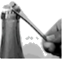瓶盖起子 B．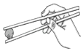筷子
C．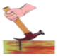羊角锤 D．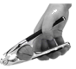核桃夹

2．（2分）下列说法正确的是（ ）
A．做功时间少的机器，功率一定大
B．做额外功少的机械，机械效率一定高
C．一个正在对外做功的物体，它一定具有能
D．物体受力且运动时，力对物体就做了功

3．（2分）九年级的小明同学在做第八套广播体操跳跃运动这一节时，他每跳一次克服自身重力所做的功约为（ ）
A．5J B．50J C．100J D．6000J

4．（2分）下列对有关现象的描述，正确的是（ ）
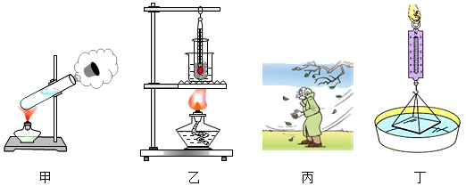
A．图甲，水蒸气冲开橡胶塞，内能转化为机械能
B．图乙，海波正在熔化时，温度上升
C．图丙，寒冷的冬天，人们常搓手是利用热传递方式改变内能
D．图丁，向上拉浸没在水中的玻璃板直至脱离水面的过程，测力计示数保持不变

5．（2分）如图所示，物体在相同力F的作用下，分别在光滑水平面、粗糙水平面和粗糙斜面上沿着力的方向移动了相同的距离s，力F做的功分别为W₁、W₂、W₃，则下列说法中正确的是（ ）
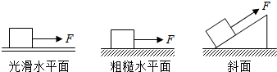
A．W₂＜W₃ B．W₂＞W₃ C．W₁＝W₂ D．W₁＞W₃

6．（2分）班里组织一次比赛活动，从一楼登上三楼，比比谁的功率最大，为此，需要测量一些物理量，下列物理量中必须测量的量是（ ）
①三楼地面到一楼地面的高度
②从一楼到达三楼所用的时间
③每个同学的质量或体重
④一楼到三楼楼梯的长度
A．①③ B．①④ C．②③ D．②④

7．（2分）将规格完全相同的滑轮，用绳子绕成图中的甲、乙滑轮组。使用甲、乙滑轮组分别匀速提升重力为G₁、G₂的两物体，升高相同的高度。绳自由端施加的拉力大小分别为F₁和F₂，物重G₁＞G₂，不计绳重和摩擦。则下列判断正确的是（ ）
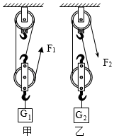
A．拉力F₁一定大于F₂
B．甲、乙滑轮组的有用功相同
C．甲滑轮组的机械效率较高
D．甲的有用功与额外功的比值较小

8．（2分）如图所示，杠杆OAB可绕支点O自由转动，动力F作用在杠杆B端且始终与杠杆垂直，将杠杆缓慢地由倾斜位置拉至水平的过程中，F的大小变化情况（ ）
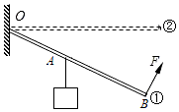
A．逐渐变大 B．逐渐变小 C．保持不变 D．无法判定

9．（2分）关于温度、热量和内能，下列说法正确的是（ ）
A．物体的温度越高，所含热量越多
B．温度高的物体，内能不一定大
C．高温物体把温度传递给低温物体
D．物体吸收热量，温度一定升高

10．（2分）草原发生大面积蝗灾时，农业部门利用飞机喷洒农药消灭蝗虫。当飞机在某一高度水平匀速飞行喷洒农药时，它的（ ）
A．动能不变，势能不变 B．动能减少，势能增加
C．动能增加，势能减少 D．动能减少，势能减少

11．（2分）两只不一样的灯泡串联在一个电源上，有一只灯泡发出了很强的光，而另一只灯泡却发出很暗的光，则下列说法中正确的是（ ）
A．发光强的灯泡中电流大 B．发光暗的灯泡中电流小
C．两灯中电流一样大 D．无法确定

12．（2分）青岛某住宅楼，夜间，每当地铁从高架桥上驶过，伴随着地铁行驶噪声，大楼除个别破损的灯泡外，左侧的楼道灯和右侧的走廊灯“自动”亮起，如图所示。白天地铁驶过，不会出现这种情况。已知S₁为声控开关（有声闭合、无声断开），S₂为光控开关（夜间闭合、白天断开），该大楼每层连接楼道灯L₁、走廊灯L₂的电路为图中的（ ）
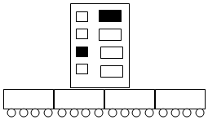
A．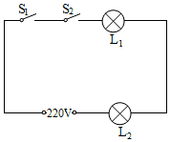 B．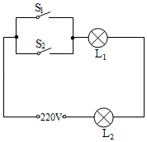
C．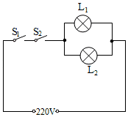 D．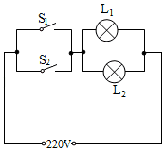

二．填空题（共12小题，满分24分，每小题2分）
13．（2分）使用简单机械可以给人们的生活带来便利：
（1）如图甲，旗杆的顶端安装着一个 滑轮，可用来改变拉力的方向；若用30N的拉力将旗帜匀速提升10米，则拉力所做的功为 J。
（2）如图乙，把被剪物体尽量靠近剪刀的转动轴，可减小 臂，剪断物体更省力。
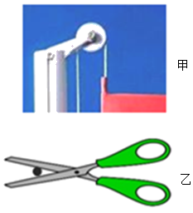

14．（2分）用某煤气灶将质量为5kg的水从20℃加热到100℃，水吸收的热量为 J，若消耗的煤气质量为0.16kg，煤气灶烧水时的效率为 。[c_{水}＝4.2×10³J/（kg•℃），q_{煤气}＝4.2×10⁷J/kg]

15．（2分）如图所示，工人师傅5s内用动滑轮把重40N的物体匀速竖直提升2m，所用拉力为25N，此过程中有用功是 J。动滑轮的机械效率为 %，拉力的功率是 W，用动滑轮提升物体能省力是因为动滑轮实质上是 杠杆。
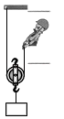

16．（2分）一木箱重400N，工人用沿斜面向上的拉力F将木箱匀速拉到高处，如图甲所示。已知整个过程中拉力F做的功W与木箱沿斜面运动距离s的关系如图乙所示，整个过程的额外功是160J，则拉力F＝ N，斜面的机械效率η＝ ，斜面的摩擦力f＝ N。
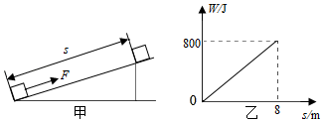

17．（2分）如图所示，用竖直向上的力匀速拉动较长的粗细和质量分布都均匀的杠杆，使重为36N的物体缓慢升高0.1m，拉力大小F为16N，拉力移动的距离为0.25m。杠杆的机械效率为 ，杠杆的重为 N；若将重物的悬挂点A向右移动到B点，将重物提升相同的高度，则杠杆的机械效率将 （选填“变大”、“变小”或“不变”）（不考虑摩擦）。
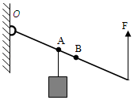

18．（2分）小烨用如图所示滑轮组提升90N的重物，拉力大小为50N，物体匀速上升4m，用了10s，则此过程中有用功是 J，总功是 J，动滑轮重 N，拉力的功率是 W，滑轮组的机械效率是 。（不计绳重和摩擦）
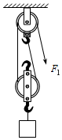

19．（2分）如图所示是某种内燃机某一冲程的示意图，它表示的是 冲程，如果该飞轮的转速是2400r/min，则该热机每秒钟做功 次。为了降低汽缸的温度，汽缸外有一个水箱，使汽缸被水包围着，这是通过 的方式减少汽缸内能的，用水来包围汽缸，是因为水的 较大。
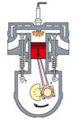

20．（2分）火箭加速升空过程中，对于火箭搭载的卫星来说，动能 ，重力势能 。在卫星进入预定轨道后，由近地点向远地点运动过程中机械能是 （选填“变大”“变小”“不变”），飞行过程中燃料的质量逐渐减少，燃料热值 （选填“变小”或“不变”）。

21．（2分）某小组同学用一个酒精灯对质量是200g、初温度为﹣10℃的冰块进行加热，完成冰的熔化实验。记录的数据如图象所示。已知水的比热容为4.2×10³J/（kg•℃）。
（1）冰在B点的内能 C点的内能（填大于、小于或等于）。
（2）CD段水所吸收的热量是 J。
（3）冰的比热容是 J/（kg•℃）。
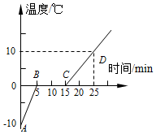

22．（2分）如图所示，闭合开关，电灯L₁与L₂的连接方式是 ；断开开关，L₂灯泡 （选填“发光”或“不发光”）。
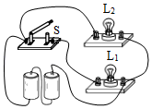

23．（2分）如图所示，A、B、C、D是四个接线柱，要使L₁、L₂并联，应用导线分别连接 两接线柱和连接 两接线柱。
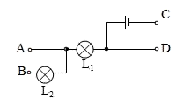

24．（2分）在图所示电路中，电源是由4节新的铅蓄电池串联组成，当开关S闭合后，两只电流表示数分别为1.2A和0.8A，那么L₁灯的电流I₁＝ ，L₂灯的电流I₂＝ ，电压表示数为 。
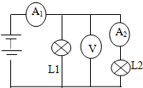

三．作图题（共3小题，满分6分，每小题2分）
25．（2分）请按要求作图：如图所示，轻质杠杆的A点挂一重物G，O为杠杆的支点。请在杠杆上画出使杠杆保持静止的最小的动力F₁的示意图，并作出阻力F₂。
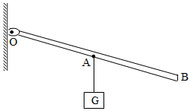

26．（2分）请在图中以笔画线添加一根导线，使灯L₁与灯L₂并联。
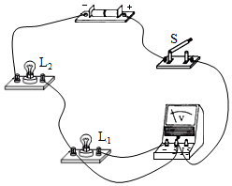

27．（2分）如图所示，试在图中两个“〇”内选填“电压表”和“电流表”的符号，使两灯组成并联电路。
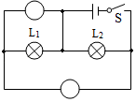

四．实验探究题（共6小题，满分34分）
28．（4分）如图甲所示，小华利用铁架台、带有刻度的杠杆、细线、若干钩码等实验装置探究杠杆平衡条件。请你回答下列问题：（1）挂钩码前，小华发现杠杆左端低，右端高，她将杠杆两端的螺母向 （左/右）调节，使杠杆在水平位置平衡，她这样做的目的是 。
（2）改变钩码数量和位置，获取三组测量数据（如下表），根据表中的数据你得出杠杆的平衡条件是 ，表格第4次实验的阻力臂为 cm。
次序 | 动力F₁/N | 动力臂l₁/cm | 阻力F₂/N | 阻力臂l₂/cm
1 | 2.0 | 5.00 | 1.0 | 10.00
2 | 2.0 | 10.00 | 2.0 | 10.00
3 | 3.0 | 10.00 | 2.0 | 15.00
4 | 5.0 | 6.00 | 2.0
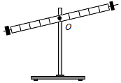

29．（6分）小明和小强在测“滑轮组机械效率”的实验中，一同学组装好如图所示实验装置，他们分别记下了钩码和弹簧测力计的位置。
（1）实验时，小明在实验操作中拉力的方向应 ，且应 拉动弹簧测力计。用滑轮组做了三次实验，实验数据记录如表：
次数 | 钩码重力G/N | 钩码上升的高度h/cm | 拉力F/N | 绳端移动的距离s/cm | 机械效率η
1 | 1 | 10 | 0.5 | 30
2 | 2 | 10 | 0.8 | 30 | 83%
3 | 1 | 10 | 0.5 | 40 | 50%
（2）根据表中数据可以判断出第一次实验所选择的是 （填“甲”或“乙”）滑轮组；
（3）第一次实验该滑轮组的机械效率实际为 。（计算结果精确到0.1%）
（4）分析1、2次实验的数据可知，使用相同滑轮组提升重物时，重物重力越 （填“大”或“小”）滑轮组的机械效率越高；
（5）机械效率是机械性能好坏的重要标志，结合生产生活实际，分析实验数据可知，下列提高机械效率的措施不可行的是 （填符号）。
A.增加所提物重
B.减轻机械自重
C.机械加润滑油
D.增加重物上升高度
（6）实验过程中边拉动边读数，弹簧测力计示数不稳定，有同学认为应静止时读数，这样测出的机械效率与钩码匀速运动时相比会 （选填“偏大”、“偏小”或“不变”），因为他没有考虑到 对滑轮组机械效率的影响。
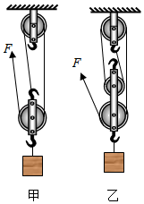

30．（6分）小明在“探究物体的动能大小跟哪些因素有关”的实验中，选用质量不同的两个钢球m和M（M的质量大于m），分别从不同的高度h和H（H＞h）由静止开始滚下，观察木块B被撞击后移动的距离，实验过程如图所示：
（1）该实验中物体的动能是指 钢球 （选填“钢球”或“木块”）的动能；实验中观察到木块B移动的距离越长，则说明钢球对木块 做功 越多，动能就越大。
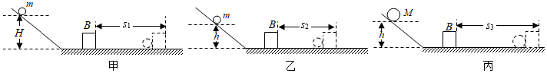
（2）比较 两图进行的实验，可以探究小球的动能与速度的关系，并由此得出结论：当物体质量相同时，速度越大，动能越大。
（3）图乙和图丙换用质量不同的钢球从斜面的相同高度由静止开始滚下，目的是控制 相同，探究钢球的动能大小与 的关系。
（4）小明根据甲、丙两图可得出结论：物体的动能大小与质量有关，他的结论是否正确？ （选填“正确”或“错误”）
（5）木块在水平面上滑动时，受到水平面的摩擦力 （选填“变大”、“变小”或“不变”），克服摩擦力做功的功率 （选填“变大”、“变小”或“不变”）。
（6）研究超载带来的危害时，选择甲、乙、丙三次实验中的 两次进行比较。

31．（6分）为了比较水和沙子吸热本领的大小，小敏做了如图所示的实验：在两个相同的烧杯中，分别装有质量、初温都相同的水和沙子，用两个相同的酒精灯对其加热，实验数据记录如表：
 | 质量/g | 升温10℃所需时间/s | 升温20℃所需时间/s | 升温30℃所需时间/s
沙子 | 30 | 64 | 89 | 124
水 | 30 | 96 | 163 | 220
（1）在此实验中用 表示水和沙子吸热的多少；
（2）分析表中的实验数据可知：质量相同的水和沙子，升高相同温度时，水吸收的热量 （选填“大于”或“小于”）沙子吸收的热量；
（3）如果加热相同的时间，质量相同的水和沙子， （选填“水”或“沙子”）升高的温度更高。
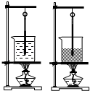

32．（6分）小文同学学习了燃料的热值后，自己设计了一个实验来探究煤油和菜籽油的热值大小关系。
加热时间t/min | 0 | 1 | 2 | 3 | 4 | 5 | 6
甲杯水温/℃ | 25 | 27 | 29 | 32 | 34 | 36 | 38
乙杯水温/℃ | 25 | 26 | 27 | 28 | 29 | 30 | 31
他实验时组装了如图所示的两套规格完全相同的装置，并每隔1min记录了杯中水的温度。
（1）在安装、调整实验器材时，科学合理的顺序是（甲图中）：先固定 的位置，再调整固定的 位置。（选填“A”或“B”）
（2）为保证实验结论的可靠，实验时应控制两套装置中相同的量有：加热时间和水的初温、水的 。
（3）通过表中记录的数据，你认为加热相同时间甲装置吸收热量 （选填“大于”、“等于”或“小于”）乙装置吸收的热量：理由是 。
（4）小文同学实验前用天平测出了烧杯中水的质量及酒精灯中燃料的质量。并由记录的数据，利用公式
Q_{吸}＝cm△t计算出了水吸收的热量。他想通过这些数据计算出煤油和菜籽油的热值。你认为他的计算结果可靠吗？ 。理由是 。
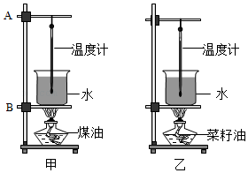

33．（6分）如图所示，在探究“并联电路的电流特点”的实验中，小聪设计了如图甲所示的电路进行实验：
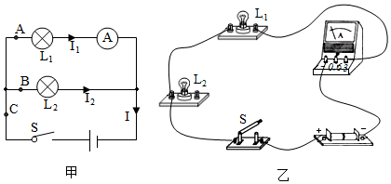
（1）请用笔画线代替导线，按图甲中的电路图把图乙中的实物电路连接完整（导线不得交叉）。
（2）在连接电路时，开关应处于 状态；
（3）小聪按照实物图正确连接好电路后，闭合开关，发现指针快速向右大幅度偏转，他赶快断开
开关，发生这种现象的原因可能是 ；
（4）小聪解决问题后，进行了一次实验，实验数据如表格所示：
通过的电流I₁/A | 通过的电流I₂/A | 干路电流I/A
0.4 | 0.4 | 0.8
小聪根据数据认为，两条支路总是平分干路电流，如果你作为老师，你会对小聪提出什么建议： 。
（5）如果要测通过L₁和L₂的总电流，必须将电流表接在图中 （选填“A”“B”“C”）
（6）闭合开关后，小聪发现两灯都正常发光，由于连线较乱，一时无法确定电路是串联还是并联，请你帮他想出一种简单可行的操作及判断方法： 。

五．计算题（共2小题，满分12分，每小题6分）
34．（6分）用如图所示的滑轮组将重480N的物体G匀速提升3m，所用的拉力F为200N，求：
（1）拉力所做的有用功；
（2）滑轮组的机械效率；
（3）在绳子承受范围内，此滑轮组机械效率最大90%，当物体以0.3m/s速度向上运动时，拉力的功率最大1800W，则滑轮组能提升的最大物重是多少N？
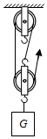

35．（6分）2020年11月24日，搭载“嫦娥五号”月球探测器的长征五号火箭成功发射升空，铍是一种高效率的火箭燃料，铍在燃烧时能释放出巨大的能量。[已知c_{水}＝4.2×10³J/（kg•℃），q_{铍}＝6.3×10⁷J/kg]求：
（1）5kg铍完全燃烧放出的热量为多少J？
（2）若这些热量的60%被水吸收，可以使多少kg的水温度升高50℃。

